ASVenezia, Maggior Consiglio, Deliberazioni, reg. Regina (1455-1480), pag. 86

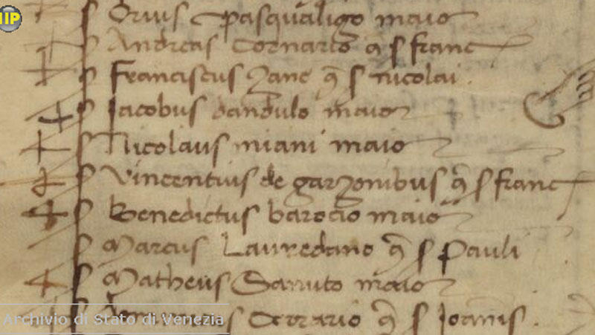

MXXXXLXII die X Maij in Majori Consilio
Suprascripti VIIII elexerunt XLV infrascriptos qui vocati fuerunt hora XVIII.a
Ser Nicolaus Maini major è +

